STG Nouvelle-Calédonie mars 2012 correction

Exercice 1
1.
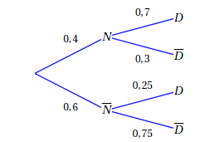

2. N D est l’événement : « Le dossier choisi est celui d’un véhicule neuf ayant un moteur diésel »
3. P(N D) = P(N) × P_{N}(D) = 0,4 × 0,7 = 0,28
4. N et $\overline{N}$ forment une partition de l’univers et d’après la formule de probabilité totale on a :
P(D) = P(N D) + P($\overline{N}$ D) = 0,28 + P($\overline{N}$) × P$\overline{N}$(D) = 0,28 + 0,15 = 0,43
5. P_{D}(N) = = 0,65
6. P(N D) = 0,28 et P(N) × P(D) = 0,4 × 0,43 = 0,172.
Donc P(N D) P(N) × P(D)
Les événements ne sont pas indépendants.

Exercice 2
1. Dans la cellule E4, on a entré une formule que l’on a recopiée vers le bas. Cette formule est :
A. = E$3 - 40 B. =C3 - F3 C. = C$3 - 40 D. = E3 - 40

2. Dans la cellule D3, on a entré une formule que l’on a recopiée vers le bas. Cette formule est :
A. = C3 *2/100 B. = $C$3*2 C. =C3*2 D. = $C$3*2/100

3. Selon la stratégie no 1, le pourcentage d’évolution du coût de production de septembre 2011 à janvier 2012 (arrondi au dixième) est :
A. −7,8% B. −8,0% C. −9,6% D. = −10,0%

4. L’expression de u_{n} en fonction de n est :
A. u_{n} = 2530 × 40^{n−1} B. u_{n} = 2530 − 40(n −1) C. u_{n} = 2530 − 40n D. u_{n} = 2530 × 40n

(u_{n}) suite arithmétique de raison −40 et de premier terme u₁

5. La stratégie permettant d’obtenir le bénéfice le plus important en septembre 2013 est :
A. la stratégie n° 1 B. la stratégie n° 2 C. les deux stratégies sont équivalentes

Celle qui permet d’obtenir le bénéfice le plus important est celle où le coût est le plus faible.
stratégie n° 1 en septembre 2013 : 1557,92, stratégie n° 2 : 1570

Exercice 3 :
- Voir le graphique

- Les coordonnées de G sont ($\overline{x}$ ; $\overline{y}$) :
$\overline{x}$ = $_{\frac{32 + 36 + … + 90 + 110}{10}}$ = 60,8 $\overline{y}$ = $_{\frac{330 + 370 + … + 850 + 1050}{10}}$ = 600
G (60,8 ; 600) est placé sur le graphique précédent.

- Une équation de la droite d’ajustement de y en x, obtenue par la méthode des moindres carrés est :
y = 9,11x + 46,20.

- a. Pour donner une estimation (à la centaine d’euros près) du prix d’un appartement de 150 m2, remplaçons x par 150.
y = 9,11 × 150 + 46,20 = 1412,70.
Le prix d’un appartement de 150 m2 est d’environ 141 300 €.

b. Pour donner une estimation (au mètre carré près) la surface d’un appartement coûtant 160 000 euros, résolvons l’équation : 1600 = 9,11x + 46,20
x = 170,56.
Pour un montant de 160 000 €, nous pouvons espérer acheter un appartement d’environ 171 m²
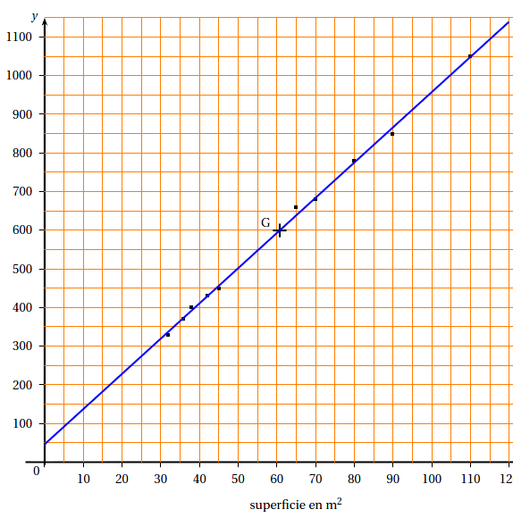

Exercice 4
Partie A
- L’équation f (x) = 0 admet deux solutions. La courbe coupe deux fois l’axe des abscisses.

- L’équation f 0(x) = 0 a pour solution x = 2. La tangente en ce point est parallèle à l’axe des abscisses.

- f ‘(1) = −2. La droite a pour coefficient directeur −2. Elle passe par les points (0 ; 2) et (1 ; 0).

Partie B
- f = u + v avec u(x) = 2x −2 et v(x)= −4ln(x).
u’(x) = 2 et v’(x) = − 4 × $_{\frac{1}{x}}$ = − $_{\frac{4}{x}}$
f ‘ = u’ + v’.
Par conséquent, f ‘(x) = 2 – $_{\frac{4}{x}}$ = $_{\frac{2x – 4}{x}}$ = $_{\frac{2(x – 2)}{x}}$ pour tout x > 0
- x −2 > 0 x > 2.
Si x ]0 ; 2[, f ’(x) < 0 et si x ]2 ; +[, f ’(x) < 0
Donc pour x ]0 ; 2[, f est strictement décroissante et pour x ]2 ; +[, f est strictement croissante

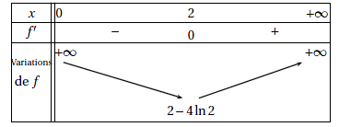

f est une fonction strictement croissante sur [3 ; 4], 0 est compris entre f (3) et f (4) < 0 alors il existe un nombre réel α [3 ; 4] tel que f ( α ) = 0
En utilisant la table de la calculatrice, nous avons f (3,51) −0,0025 et f (3,52) 0,006
Donc 3,51 < α < 3,52 ;
De plus, f (3,512) − 0,00074 et f (3,513) 0,0001 donc 3,512 < α < 3,513

Partie C
1. C’(x) = 2x + 2 − 4ln(x) – 4 = 2x – 2 − 4ln(x).

- D’après la question B.2. on a :
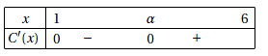
D’où
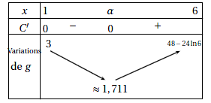

- D’après le tableau de variation, C admet un minimum pour x = α.
Pour que le coût de production d’un boitier soit minimum, l’entreprise devra fabriquer 3 513 à un boitier près.

